FORMULARZ KONSULTACYJNY

projektu Planu zrównoważonego rozwoju
publicznego transportu zbiorowego dla powiatu nowomiejskiego
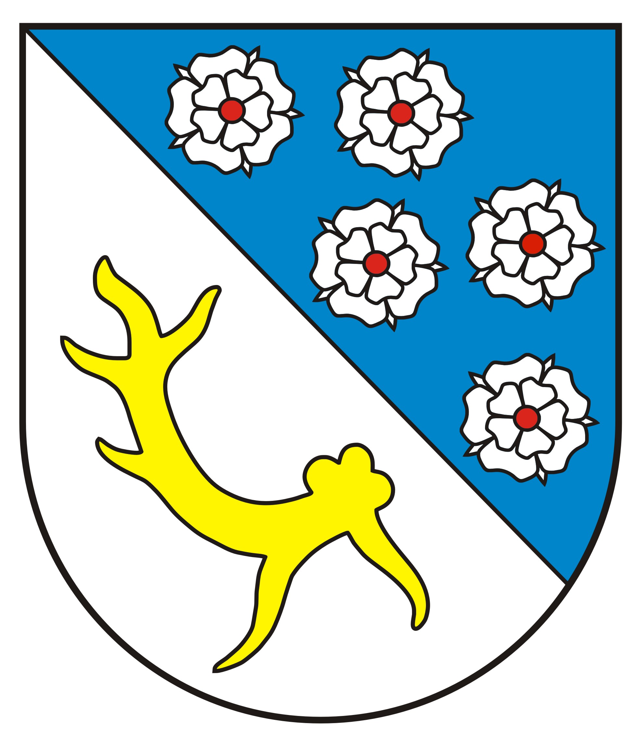

Uwagi w ramach konsultacji społecznych będą przyjmowane wyłącznie pisemnie, na poniższym formularzu.

Wypełnione formularze konsultacyjne należy przekazać:
- drogą elektroniczną na adres e-mailowy komunikacja@powiat-nowomiejski.pl wpisując w tytule wiadomości „Konsultacje społeczne PT”,
- drogą korespondencyjną na adres: Starostwo Powiatowe w Nowym Mieście Lubawskim, ul. Rynek 1, 13-300 Nowe Miasto Lubawskie (liczy się data wpływu),
- bezpośrednio w Wydziale Komunikacji Starostwa Powiatowego w Nowym Mieście Lubawskim, ul. Rynek 1 od pn. – pt. w godz. 7¹⁵- 15¹⁵,
w nieprzekraczalnym terminie do 16 grudnia 2015 r. włącznie.

INFORMACJA O ZGŁASZAJĄCYM UWAGI /ZMIANY
Nazwa instytucji / organizacji
lub imię i nazwisko
oraz adres korespondencyjny

E-mail i telefon kontaktowy

Wyrażam zgodę na gromadzenie, przetwarzanie i przekazywanie moich danych osobowych, zbieranych
w celu przeprowadzenia konsultacji społecznych dotyczących projektu Planu zrównoważonego rozwoju
publicznego transportu zbiorowego dla powiatu nowomiejskiego, zgodnie z Ustawą z dnia 29 sierpnia 1997r. o ochronie danych osobowych (Dz. U. z 2014 r., poz.1182 z późn. zm.).

ZGŁASZANE UWAGI / PROPOZYCJE ZMIAN
Lp. | Część dokumentu,  do którego odnosi się uwaga (w tym nr rozdziału i nr strony) | Treść uwagi/ propozycja zmian | Uzasadnienie  uwagi/zmiany
1

2

Data: ………………………… ………………………………………………
Czytelny podpis osoby
lub przedstawiciela instytucji/organizacji

